江 南 大 学 蠡 湖 校 区
综合实验楼二期（食品科学中心）设计任务书

一、项目概况：
- 项目名称：
江南大学蠡湖校区综合实验楼二期（食品科学中心）。
2、用地区位：
该楼位于南校区的西北侧，具体在综合实验楼一期B楼的南面，生工大楼的西侧，南面是拟建的田径场，西侧是无锡市长广溪湿地公园。
3、设计内容及范围：
综合实验楼二期（食品科学中心），主要从事食品科学的基础型研究，提高食品质量、食品安全和学科水平等为目的；该楼主要包括研究平台、技术支持平台、行政办公三大部分，计划建筑面积24000平方米左右），建筑物层数最多为八层，建筑功能详见总体要求（总体要求中面积为实际使用面积）。
4、投资控制：
投资控制：按4100元/平方米，总投资不超过9800万元（包括必要的家具、设备等全部投资费用）。

二、总体要求
（一）、指导思想：
(1)、根据《江南大学蠡湖校区修建性详规》为依据，基本保持原有风格，又要体现学校标志性建筑的独特风格。
(2)、建筑平面布局合理，内部功能与外部造型和谐一致，做到节地、节材、节能，并按绿色三星设计标识的要求进行考虑。
(3)、设计中应重视环境景观艺术，树立生态和环境优先的理念，富含自然情趣，营造绿色、生态的校园环境。建筑风格在兼顾江南地域文化特点的同时应考虑学校建筑的文化气息和时代感。
(4)、要做到以人为本，适当增加设置简洁、高雅的交流、休闲场所，在紧张的工作学习之余，使心身得到放松，提高研究人员的创造力。
(5)、地下一层尽可能考虑停车，并重视自行车、汽车交通对环境的影响，单体设计中要有利于校区营造安全、舒适、通畅的交通流线。

（二）、具体要求：

总体建设方案建议：
总体建设方案（共需面积（实际净面积）为10680㎡）
其中包含：
（1）、实验室（20个PI） 20×300㎡=6000㎡（实际净面积）
（2）、行政支持平台 1080㎡（实际净面积）
（3）、公共技术支持平台 10×360㎡=3600㎡（实际净面积）
功能模块区实用净面积示意图（300平米，实验室模块）如下：
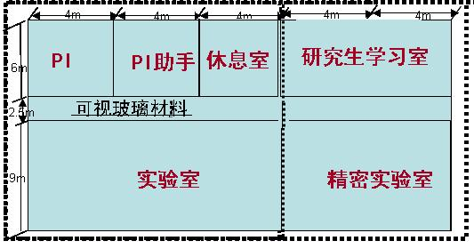
功能模块区示意图（360平方米，技术支持平台模块）如下：
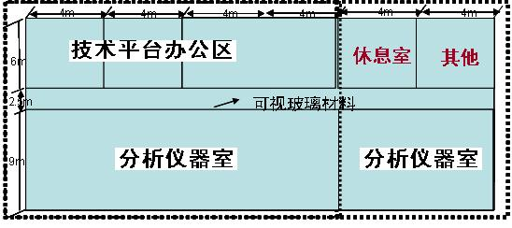
3、大楼建设局部要求：
（1）、行政支持平台（实用净面积1080㎡）
功能主要包括：
  - 大报告厅1个（216㎡）
  - 中等报告厅2个（108㎡/个）
  - 会议室2个（108㎡/个）
  - 贵宾室1个（72㎡）
  - 行政人员办公区（360㎡），每间办公室20—25㎡
（2）、 每层实验区都建有一个咖啡角（休息交流讨论区）。
（3）、 实验室及仪器平台靠走廊部分均为可视玻璃材料。
（4）、 大楼一层建有2套冷室（长×宽 16×9=144㎡/套），满足中心各实验室低温贮藏和低温实验操作所需。

（5）、 公共技术支持平台第1层层高为4.5m，2层层高为4m，1-2层地面承重400公斤/㎡。
（6）、 大楼顶层安装自来水净化系统，满足中心各房间纯净水使用需求。自来水净化系统地面满足承重400公斤/㎡，大楼每个房间均可开通纯净水管道。
（7）、 在满足上述功能要求后，要充分考虑消防通道、疏散楼梯、门厅、卫生间、强弱电间、水泵房、消控中心、门卫值班室、杂物间等，设置要合理、适用，使用方便舒适。实用净面积与总建筑面积的比应达到百分之五十五左右。
（8）、 按以上使用面积组合后，若超出大楼的建筑总面积，应相应压缩不必要的公共空间，报告厅等可以按使用人数的规范标准确定使用面积；若按上术使用面积组合后不到大楼的建筑总面积，多余面积可以增加共享空间或按自然间考虑。

三、其它事项
1、招标人：江南大学
江南大学招投标管理办公室
地址： 无锡市蠡湖大道1800号 邮编：214122
2、联系人：技术业务咨询：0510-85919867周老师
招标事项咨询：0510-85917992沈老师 刘老师
3、传真：0510－85917992

